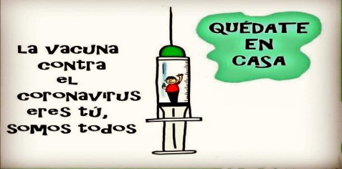
Liceo José Victorino Lastarria
Rancagua
“Formando Técnicos para el mañana”
Unidad Técnico-Pedagógica

MODULO ELABORACION DE PRODUCTOS DE REPOSTERIA
María Antonieta Rivera Berrios
Nombre del alumno:
4 año B PASTELERIA
Guía de aprendizaje formativa
Fecha: del 29 de junio al 03 de julio
OA: ELABORAR DIFERENTES TIPOS DE DULCE, CREMAS Y GLASEADOS PARA COMPONER Y/O DECORAR PRODUCTOS DE PASTELERIA Y REPOSTERIA
Objetivo clase: ELABORA POSTRES SEMI FRIOS DE ACUERDO A FICHA TÉCNICA, UTILIZANDO MAQUINARIAS APROPIADAS QUE PERMITAN CONSERVARLOS, CUMPLIENDO CON LOS ESTANDARES DE CALIDAD
Actividades: observar en youtube: https://youtu.be/AwmOOZGGNHQ, https://youtu.be/786oVZpopJE, https://youtu.be/kW5zGBZO4M8 la preparación de, tartas de frutas y crema pastelera, traspasa ambas a ficha técnica.
CREMA PASTELERA
Nombre de la preparación: |  |  | Porción |  | T° | Fotografía del plato
Puntos críticos
Ingredientes | Unidad | cantidad |  |  |  | Mise en place
Procedimiento
1.
2.
3.
4.
5.
6.
7.
8.
9.
10.
11-
12.

TARTA DE FRUTAS
Nombre de la preparación: |  |  | Porción |  | T° | Fotografía del plato
Puntos críticos
Ingredientes | Unidad | cantidad |  |  |  | Mise en place
Procedimiento
1.
2.
3.
4.
5.
6.
7.
8.
9.
10.
11-
12.
Envía fichas técnicas a cualquiera de mis correos:
antonieta.rivera@liceo-victorinolastarria.cl
antonierb11@gmail.com

